**Муниципальное бюджетное общеобразовательное учреждение**

**«Средняя общеобразовательная школа с. Шатой»**

СОГЛАСОВАНО: УТВЕРЖДАЮ:

Председатель профсоюзного Руководитель учреждения

комитета ____________ Цинцаева Л.М.

Приказ № 150 от 29.08.2023 г.

_____________ Ахмадова З.К.

«28» 08 .2019 г.

ВВодный

противопожарный инструктаж

# Противопожарный инструктаж проводится с целью доведения до работников организаций основных требований пожарной безопасности, изучения пожарной опасности технологических процессов производств и оборудования, средств противопожарной защиты, а также их действий в случае возникновения пожара.

Все работники организаций должны допускаться к работе только после прохождения противопожарного инструктажа (Правила пожарной безопасности в Российской Федерации. ППБ 01-03, п. 7).

При проведении противопожарного инструктажа следует руководствоваться:

- Нормами пожарной безопасности "Обучение мерам пожарной безопасности работников организаций" Приложение к приказу МЧС России от 12 декабря 2007 года N 645

- ГОСТ 12.00.00490 ССБТ «Организация обучения безопасности труда. Общие положения».

**Программа проведения вводного противопожарного инструктажа**

|  |  |  |
| --- | --- | --- |
| **№ пп** | **Наименование темы** | **Количество, мин** |
| 1 | законодательство о пожарной безопасности; | 30 |
| 2 | обязанности администрации по обеспечению пожарной безопасности; | 20 |
| 3 | обязанности работников по пожарной безопасности; | 30 |
| 4 | знаки пожарной безопасности; | 20 |
| 5 | первичные средства пожаротушения; | 30 |
| 6 | эвакуационные выходы; | 15 |
| 7 | пожароопасные работы; | 20 |
| 8 | общие положения по обеспечению пожарной безопасности; | 15 |
| 9 | обязанности администрации и работников при возникновении пожара. | 15 |
|  | **ИТОГО** | **195** |

Инструкция может быть использована при подготовке местной инструкции, с учетом особенностей производства.

Инструкция   
по проведению противопожарного инструктажа

Законодательство Российской Федерации о пожарной безопасности основывается на Конституции Российской Федерации и содержит Федеральный закон «О пожарной безопасности», принятые в соответствии с ним федеральные законы и иные нормативные правовые акты, а также законы и иные нормативные правовые акты субъектов Российской Федерации, регулирующие вопросы пожарной безопасности.

Общие правовые, экономические и социальные основы пожарной безопасности в Российской Федерации определяет Федеральный закон «О пожарной безопасности».

Законодательством Российской Федерации в целях контроля за соблюдением требований пожарной безопасности и пресечения их нарушений определен специальный вид государственной надзорной деятельности, осуществляемой должностными лицами Государственной противопожарной службы Министерства Российской Федерации по делам гражданской обороны, чрезвычайным ситуациям и ликвидации последствий стихийных бедствий.

Обеспечение пожарной безопасности является одной из важнейших функций государства.

Первой и, безусловно, важной целью, которая должна достигаться при любых материальных затратах, является обеспечение безопасности рабочих, служащих, посетителей при возникновении пожара.

Вторая цель это сохранение имущества предприятия от уничтожения и повреждения различными опасными факторами пожара и огнетушащими средствами (вода, пена). При достижении второй цели должна учитываться экономическая целесообразность выполняемых мероприятий, в данном случае допускается обоснованный риск.

Все работники предприятия допускаются к работе только после прохождения противопожарного инструктажа, а при изменении специфики работы должны пройти дополнительное обучение.

Администрация предприятия и лица, назначенные в установленном порядке ответственными за обеспечение пожарной безопасности, обязаны:

– обеспечить своевременное выполнение требований пожарной безопасности, предписаний, постановлений и иных законных требований государственных инспекторов по пожарному надзору;

– во всех производственных, административных, складских и вспомогательных помещениях на видных местах обеспечить наличие таблички с указанием номера телефона вызова пожарной охраны;

– распорядительным документом установить соответствующий пожарной опасности противопожарный режим, в том числе:

– определить и оборудовать места для курения;

– определить места и допустимое количество единовременно находящихся в помещениях сырья, полуфабрикатов и готовой продукции;

– установить порядок уборки горючих отходов и пыли, хранения промасленной спецодежды;

– определить порядок обесточивания электрооборудования в случае пожара и по окончании рабочего дня, порядок проведения временных огневых и других пожароопасных работ, порядок осмотра и закрытия помещений после окончания работы;

– определить порядок действий работников при обнаружении пожара;

– определить порядок и сроки прохождения противопожарного инструктажа и занятий по пожарно-техническому минимуму.

В школе создана пожарно – техническая комиссия.

**Работники организаций обязаны:**

– соблюдать требования пожарной безопасности;

– соблюдать и поддерживать противопожарный режим;

– выполнять меры предосторожности при пользовании газовыми приборами, проведении работ с легковоспламеняющимися и горючими жидкостями, другими опасными в пожарном отношении веществами, материалами и оборудованием;

– в случае возникновения возгорания принять все зависящие от них меры по спасению людей и тушению пожара.

Знаки пожарной безопасности

Государственным стандартом устанавливаются следующие виды знаков:

– знаки пожарной безопасности (рис. 1);

– запрещающие (рис. 2);

– предупреждающие (рис. 2);

– предписывающие;

– эвакуационные знаки и знаки медицинского и санитарного назначения (рис. 3 и 4);

– указательные.

Сигнальные цвета знаков предназначены:

– для внешнего оформления знаков пожарной безопасности;

– для обозначения мест размещения пожарной техники, мест нахождения кнопок ручного пуска установок пожарной автоматики, систем противодымной защиты, мест нахождения средств индивидуальной защиты, самоспасания и т. п.;

– для обозначения путей эвакуации, а также границ зон путей эвакуации, которые не допускается загромождать или использовать для складирования.

В качестве сигнальных цветов используют ***красный***, ***желтый***, ***синий*** и ***зеленый***, для усиления зрительного восприятия которых должны применяться контрастные цвета черный и белый.

***Красный сигнальный цвет*** применяют:

– для обозначения различных видов пожарной техники и ее элементов;

– для обозначения знаков пожарной безопасности, содержащих информацию о месте нахождения средств пожаротушения, спасания людей при пожаре, включения установок (систем) пожарной автоматики и т. п., а также мест нахождения водоисточников;

– для орнаментовки элементов строительных конструкций (стен, колонн) в виде отрезка горизонтально расположенной полосы, для обозначения места нахождения огнетушителя, установки пожаротушения с ручным пуском, кнопки пожарной сигнализации и т. п.

***Желтый сигнальный цвет*** применяют для предупреждающих знаков треугольной формы со смысловым значением: «Внимание! Будь осторожен!».

***Зеленый сигнальный цвет*** применяют для знаков, используемых для обозначения путей эвакуации и эвакуационных выходов.

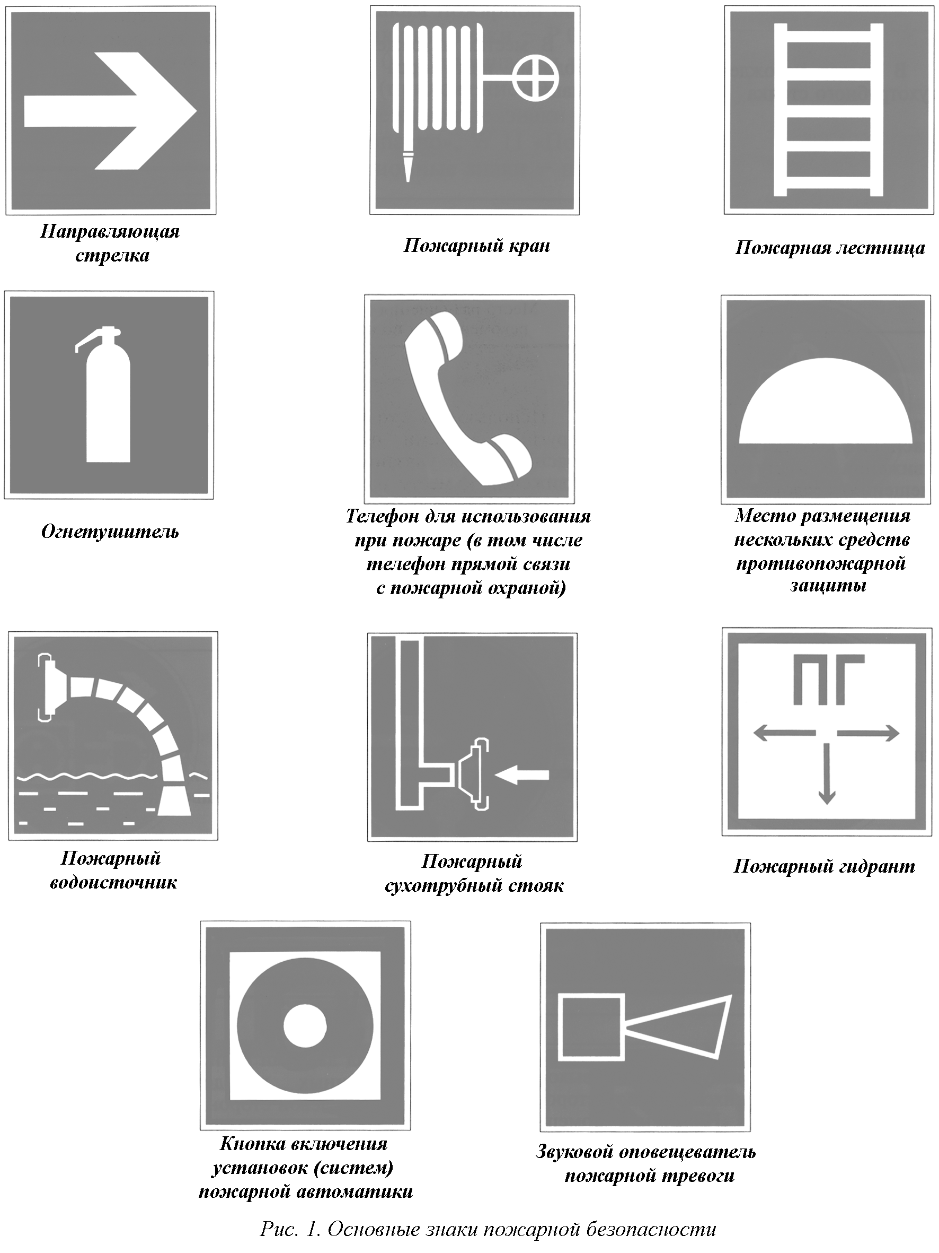

Знаки, помещенные с наружной стороны ворот и дверей, означают, что их действие распространяется на всю территорию (участок территории) предприятия, другого объекта или помещения.

В процессе работы следует руководствоваться знаками безопасности и надписями установленного содержания, которыми обозначают опасные зоны, а во избежание травмы не допускать посторонних лиц за пределы защитного и специального ограждений.

Следует различать сигнальные цвета, оповещающие об опасности, и знать их значение.

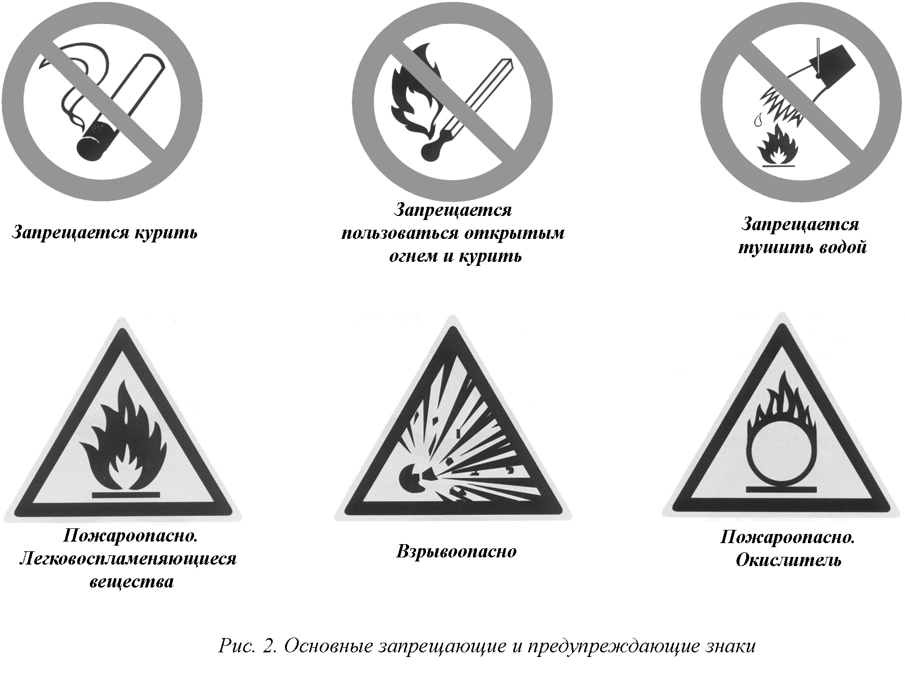

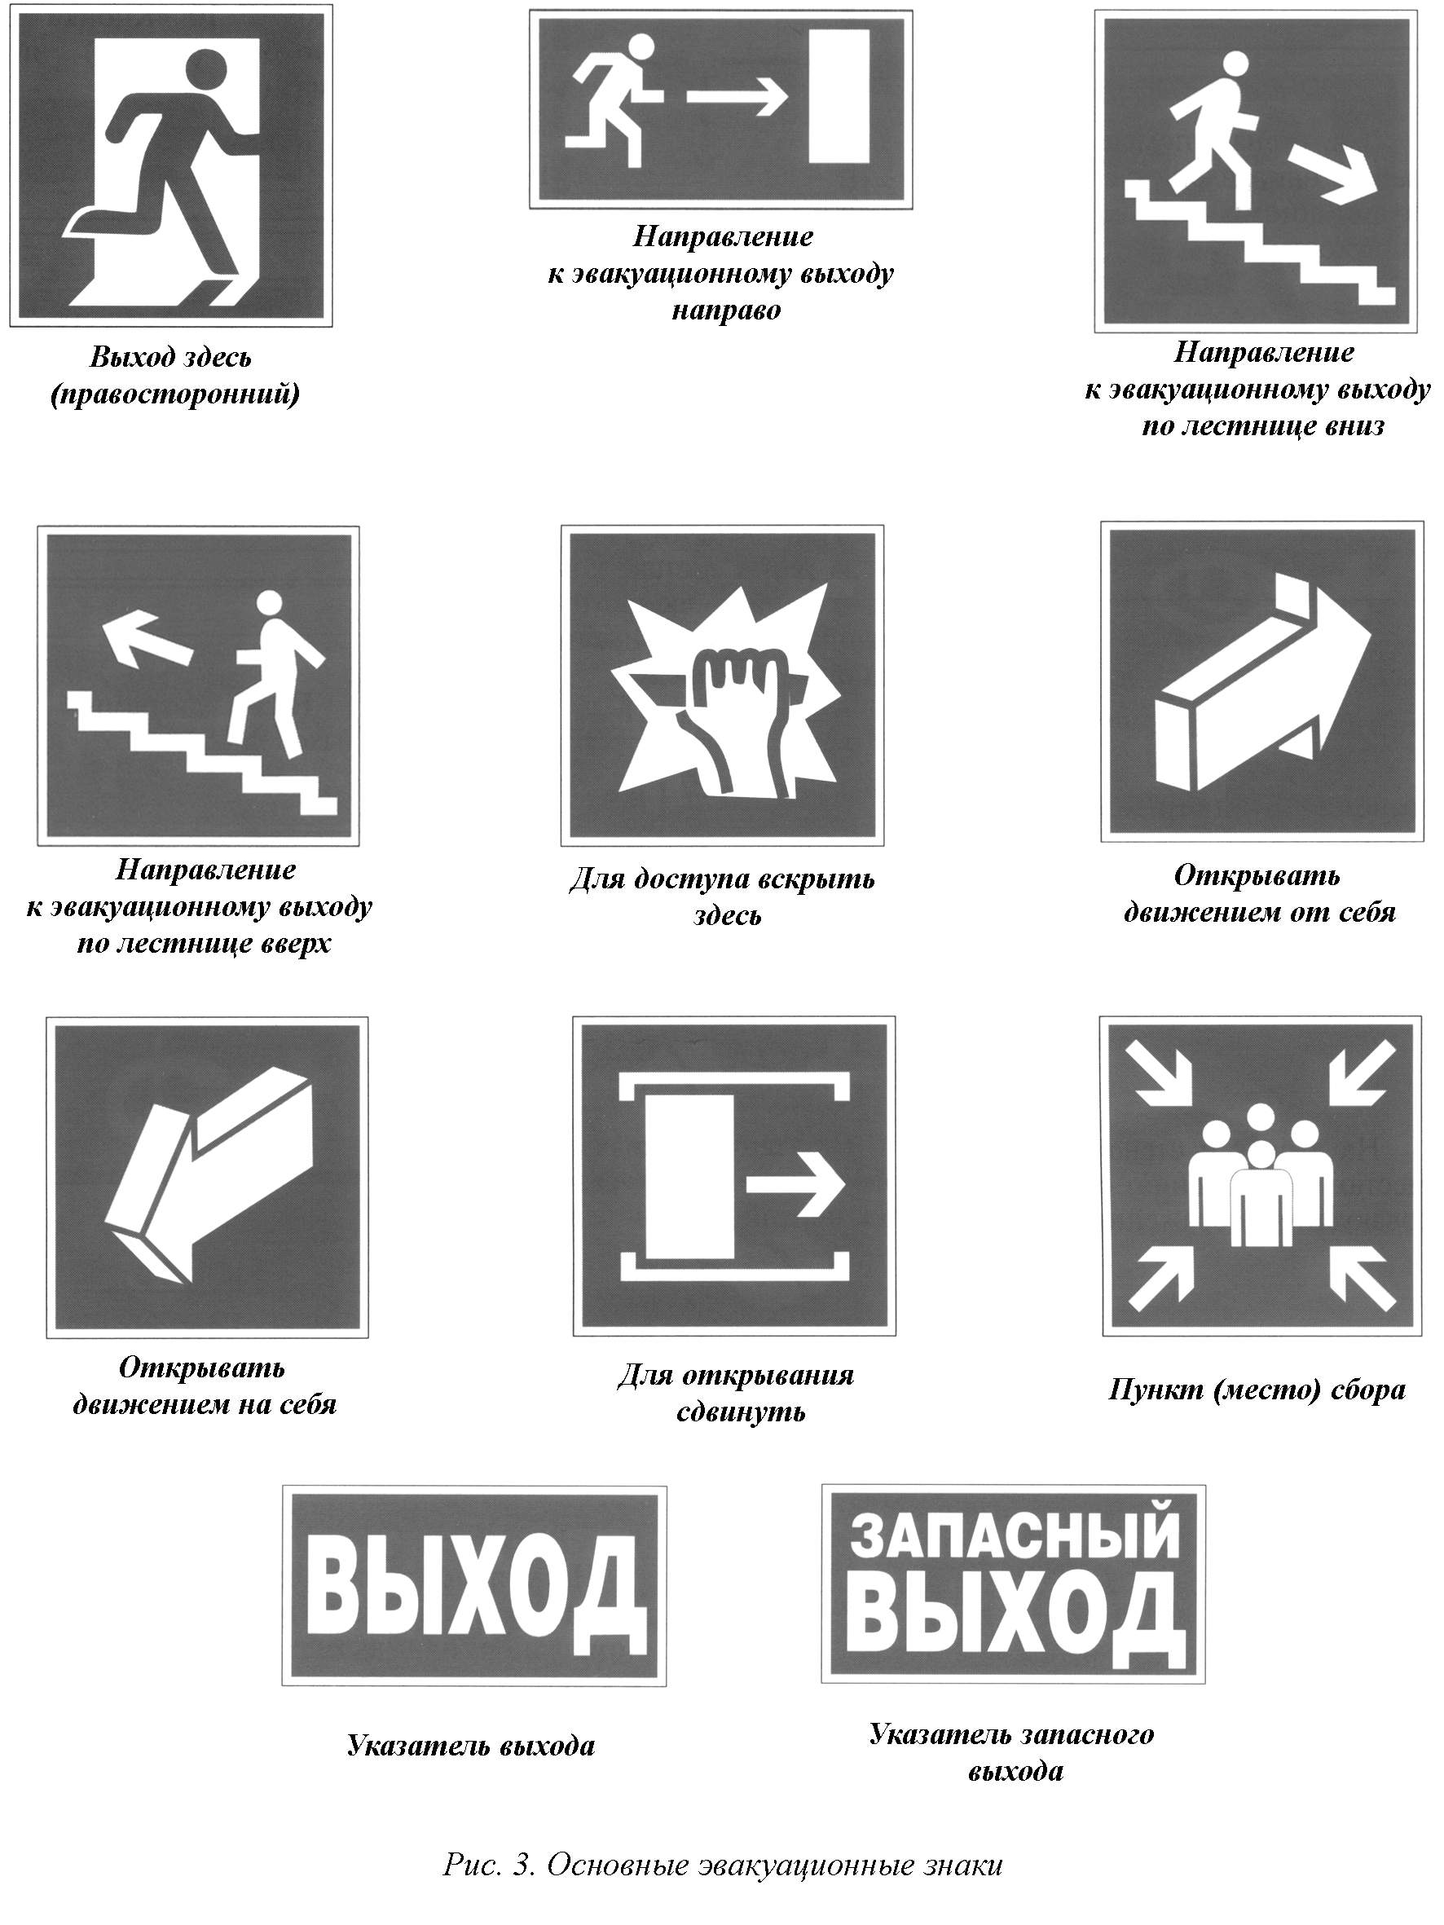

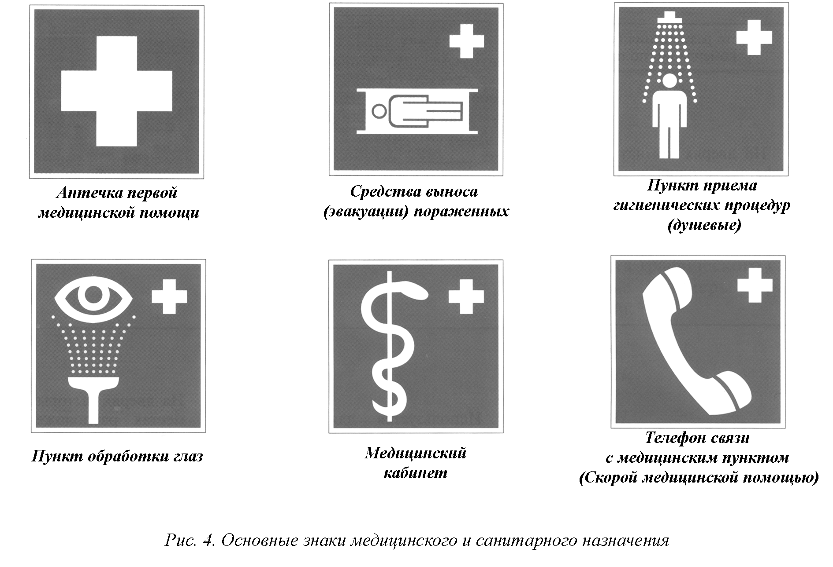

Первичные средства пожаротушения

К первичным средствам пожаротушения относятся устройства, инструменты и материалы, предназначенные для локализации или тушения пожара на начальной стадии его развития (огнетушители, вода, песок, войлок, кошма, асбестовое полотно, ведра, лопаты и др.).

Огнетушители делятся на переносные (массой до 20 *кг*) и передвижные (массой не менее 20 *кг*, но не более 400 *кг*). Передвижные огнетушители могут иметь одну или несколько емкостей для зарядки огнетушащим веществом (ОТВ), смонтированных на тележке.

В зависимости от применяемого огнетушащего вещества огнетушители подразделяются на основные типы:

– водные (ОВ);

– воздушно-пенные (ОВП);

– порошковые (ОП);

– углекислотные (ОУ);

– комбинированные.

Некоторые типы огнетушителей показаны на рис. 5–7.

По принципу вытеснения огнетушащего вещества огнетушители подразделяют на следующие:

– закачные;

– с баллоном сжатого или сжиженного газа;

– с газогенерирующим элементом;

– с термическим элементом;

– с эжектором.

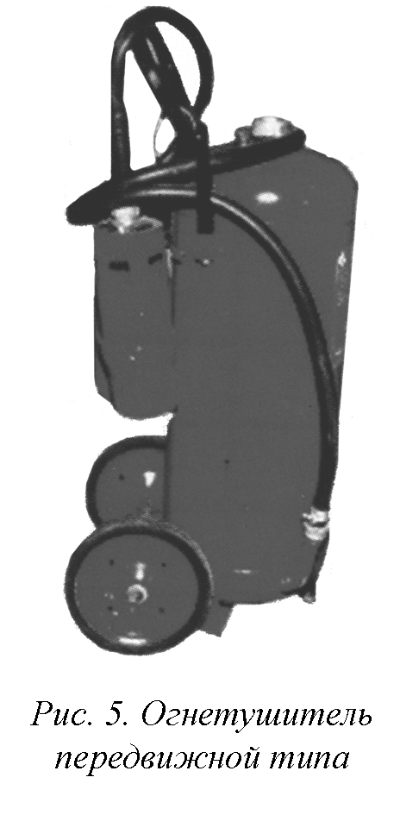 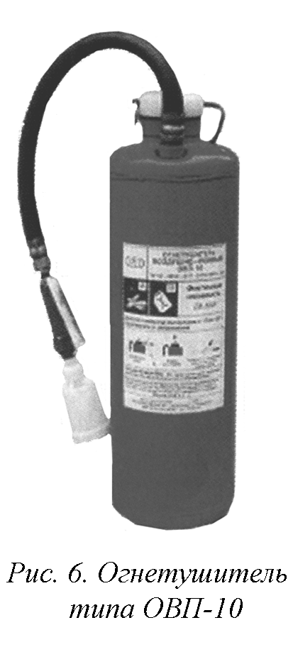 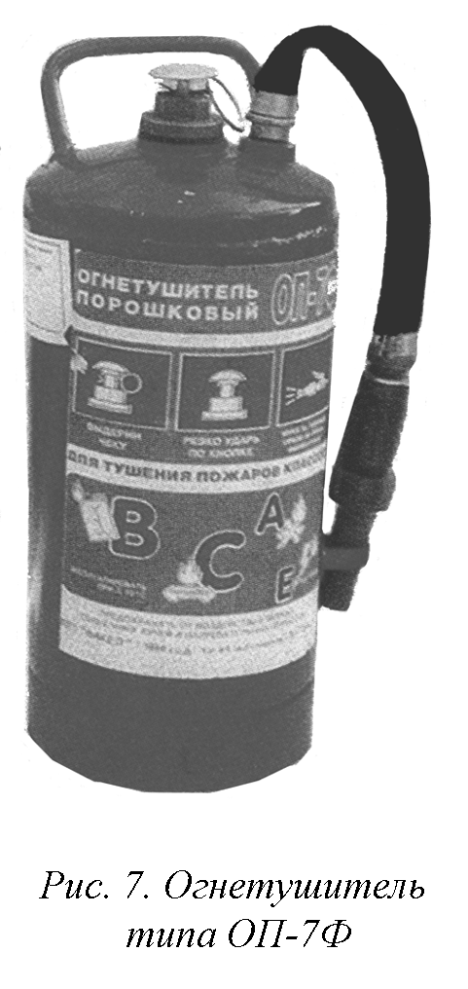

По назначению, в зависимости от вида заряженного ОТВ, огнетушители подразделяют для тушения загорания следующих объектов:

– твердых горючих веществ;

– жидких горючих веществ;

– газообразных горючих веществ;

– металлов и металлосодержащих веществ;

– электроустановок, находящихся под напряжением.

Огнетушители могут быть предназначены для тушения нескольких классов пожара.

Ранг огнетушителя указывают на его маркировке.

Количество, тип и ранг огнетушителей, необходимых для защиты конкретного объекта, определяют по нормам пожарной безопасности.

При пользовании углекислотными огнетушителями (рис. 8) необходимо учитывать следующие факторы:

– возможность накопления зарядов статического электричества на диффузоре огнетушителя (особенно если диффузор изготовлен из полимерных материалов);

– снижение эффективности огнетушителей при отрицательной температуре окружающей среды;

– опасность токсического воздействия паров углекислоты на организм человека;

– опасность снижения содержания кислорода в воздухе помещения в результате применения углекислотных огнетушителей (особенно передвижных);

– опасность обморожения ввиду резкого снижения температуры узлов огнетушителя.

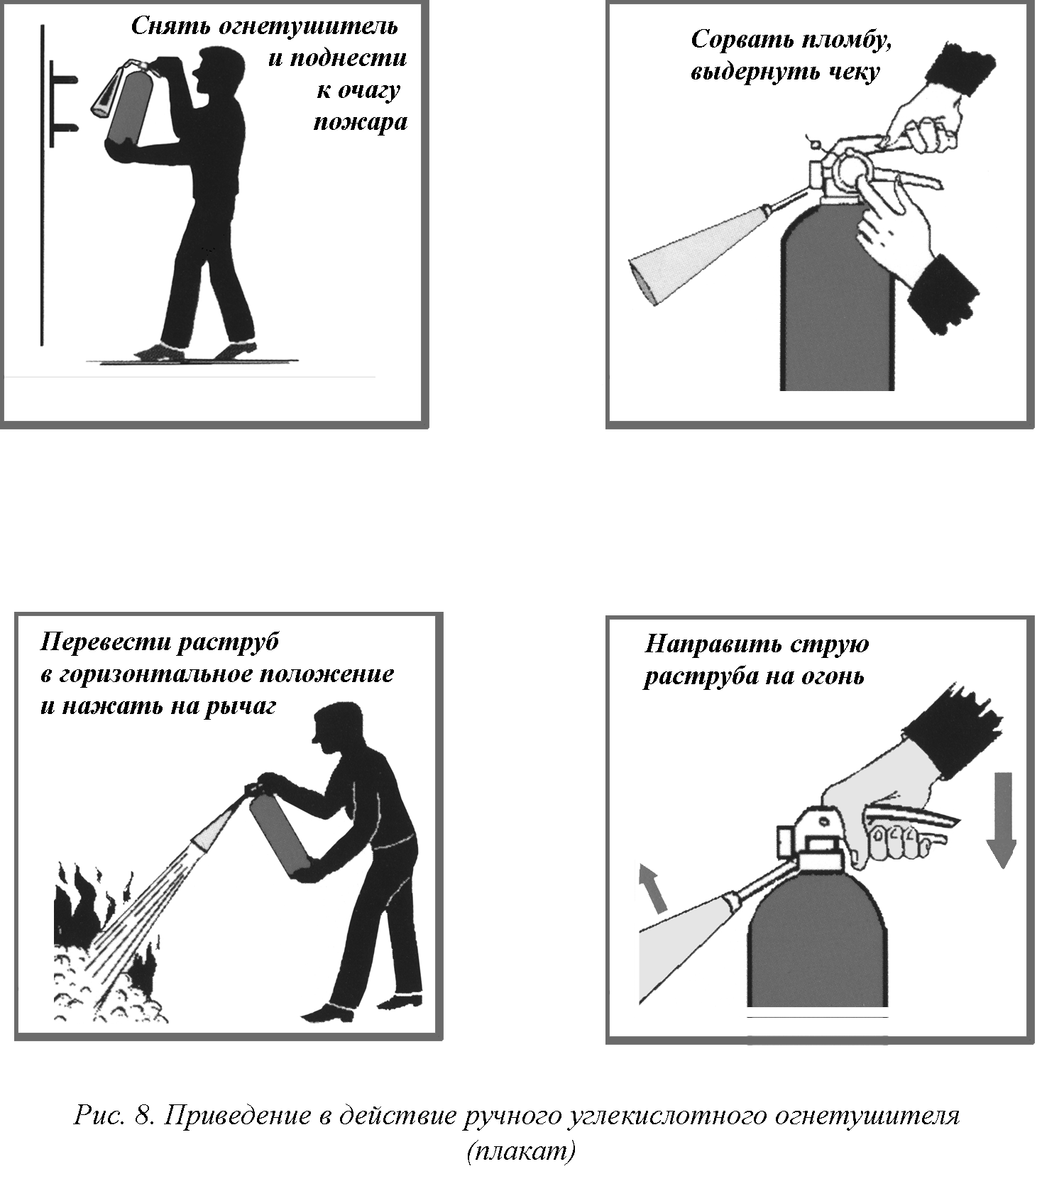

При пользовании воздушно-пенными огнетушителями (рис. 9) необходимо учитывать следующие факторы:

– возможность замерзания рабочего раствора огнетушителей при отрицательной температуре воздуха и необходимость переноса их в зимнее время в отапливаемое помещение;

– высокую коррозионную активность заряда огнетушителя;

– необходимость ежегодной перезарядки огнетушителя с корпусом из углеродистой стали (из-за недостаточной стабильности заряда при контакте с материалом корпуса огнетушителя);

– возможность загрязнения окружающей среды компонентами, входящими в заряд огнетушителей.

Огнетушители нужно располагать на защищаемом объекте таким образом, чтобы они были защищены от воздействия прямых солнечных лучей, тепловых потоков, механических воздействий и других неблагоприятных факторов (вибрации, агрессивной среды, повышенной влажности и т. д.). Они должны быть хорошо видны и легкодоступны в случае пожара. Огнетушители не должны препятствовать эвакуации людей во время пожара.

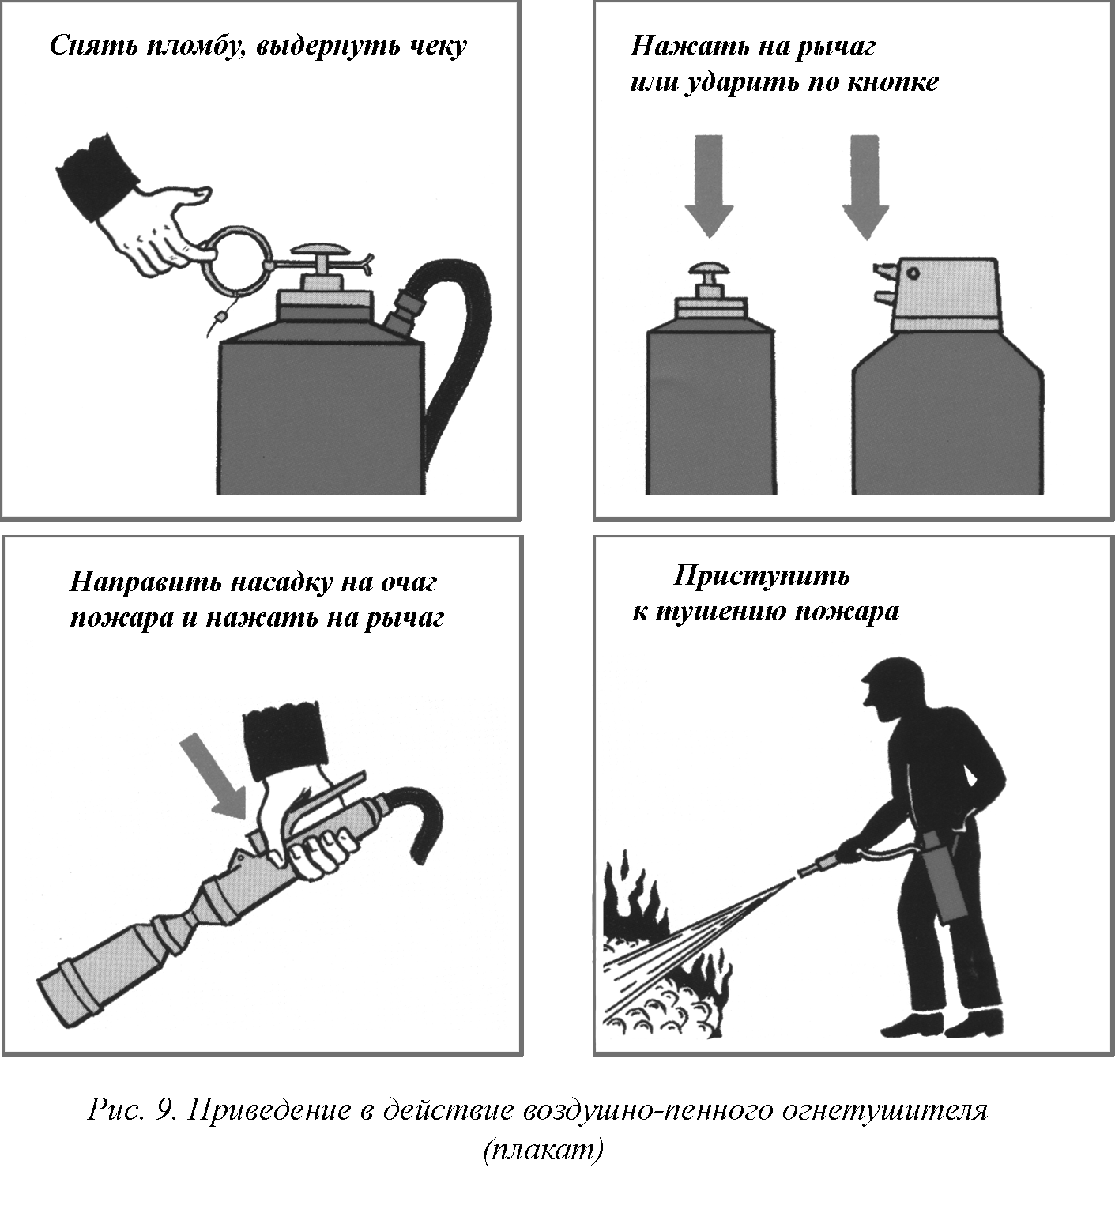

Для размещения первичных средств пожаротушения в производственных и складских помещениях, а также на территории защищаемых объектов необходимо оборудовать пожарные щиты (пункты).

Расстояние от возможного очага пожара до ближайшего огнетушителя определяется требованиями норм и не должно превышать 2040 *м* в зависимости от категории помещения по взрывопожарной и пожарной опасности.

Огнетушители должны располагаться так, чтобы основные надписи и пиктограммы, показывающие порядок приведения их в действие, были хорошо видны и обращены наружу или в сторону наиболее вероятного подхода к ним.

Запорно-пусковое устройство огнетушителей и дверцы шкафа (в случае их размещения в шкафу) должны быть опломбированы.

Расстояние от двери до огнетушителя должно быть таким, чтобы не мешать ее полному открыванию.

Огнетушители нельзя устанавливать в таких местах, где значения температуры воздуха выходят за температурный диапазон, указанный на огнетушителях.

Водные и пенные огнетушители, установленные вне помещений или в неотапливаемом помещении и не предназначенные для эксплуатации при отрицательных температурах, должны быть в холодное время года (температура воздуха ниже 1°С) перемещены в теплое помещение. В этом случае на их месте и на пожарном щите должна быть помещена информация о месте нахождения огнетушителей в течение указанного периода и о месте нахождения ближайшего огнетушителя.

Использование первичных средств пожаротушения для хозяйственных и прочих нужд, не связанных с тушением пожара, не допускается.

Огнетушители, введенные в эксплуатацию, должны подвергаться техническому обслуживанию, которое обеспечивает поддержание огнетушителей в постоянной готовности к использованию и надежную работу всех узлов огнетушителя в течение всего срока эксплуатации. Техническое обслуживание включает в себя периодические проверки, осмотры, ремонт, испытания и перезарядку огнетушителей.

Огнетушители, выведенные на время ремонта, испытания или перезарядки из эксплуатации, должны быть заменены резервными огнетушителями с аналогичными параметрами.

При тушении пожара в помещении с помощью газовых передвижных огнетушителей необходимо учитывать возможность снижения содержания кислорода в воздухе помещений ниже предельного и использовать изолирующие средства защиты органов дыхания.

При тушении пожара порошковыми огнетушителями необходимо учитывать возможность образования высокой запыленности и снижения видимости очага пожара (особенно в помещении небольшого объема) в результате образования порошкового облака.

При тушении электрооборудования при помощи газовых или порошковых огнетушителей необходимо соблюдать безопасное расстояние (не менее 1 *м*) от распыливающего сопла и корпуса огнетушителя до токоведущих частей.

Необходимо применять дополнительные меры для охлаждения нагретых элементов оборудования или строительных конструкций.

Не следует использовать порошковые огнетушители для защиты оборудования, которое может выйти из строя при попадании порошка (электронно-вычислительные машины, электронное оборудование, электрические машины коллекторного типа).

Воздушно-пенные огнетушители не должны применяться для тушения пожаров оборудования, находящегося под электрическим напряжением, для тушения сильно нагретых или расплавленных веществ, а также веществ, вступающих с водой в химическую реакцию, которая сопровождается интенсивным выделением тепла и разбрызгиванием горючего.

Если на защищаемом объекте возможно возникновение значительного очага пожара (предполагаемый пролив горючей жидкости может произойти на площади более 1 *м*2), необходимо использовать передвижные огнетушители.

Не допускается на объектах безыскровой и слабой электризации применять порошковые и углекислотные огнетушители с раструбами из диэлектрических материалов.

Огнетушители, вводящиеся в эксплуатацию, должны быть полностью заряжены и в работоспособном состоянии, с опечатанным узлом управления запорно-пускового устройства. Они должны находиться на отведенных им местах в течение всего времени их эксплуатации.

На объекте должно быть определено лицо, ответственное за приобретение, сохранность огнетушителей и контроль за их состоянием.

На каждый огнетушитель, установленный на объекте, заводят паспорт. Огнетушителю присваивают порядковый номер, который наносят краской на огнетушитель, записывают в паспорт огнетушителя и в журнал учета проверки наличия и состояния огнетушителей.

**Запрещается**:

– эксплуатировать огнетушители при появлении вмятин, вздутий или трещин на корпусе огнетушителя, на запорно-пусковой головке или на накидной гайке, а также при нарушении герметичности соединений узлов огнетушителя или при неисправности индикатора давления;

– производить любые работы, если корпус oгнeтушитeля находится под давлением вытесняющего газа или паров ОТВ;

– наносить удары по огнетушителю или по источнику вытесняющего газа;

– использовать открытый огонь или другие источники зажигания при обращении с концентрированными растворами пенообразователей, так как они могут образовывать с воздухом взрывоопасные смеси;

– производить работы с ОТВ без соответствующих средств защиты органов дыхания, кожи и зрения.

Пожарные гидранты должны находиться в исправном состоянии, а в зимнее время должны быть утеплены, их необходимо очищать от снега и льда. Не допускается стоянка автотранспорта на крышках колодцев пожарных гидрантов и складирование материалов и оборудования. Дороги и подъезды к источникам противопожарного водоснабжения должны обеспечивать проезд пожарной техники к ним в любое время года.

У гидрантов и водоемов (водоисточников), а также по направлению движения к ним должны быть установлены соответствующие указатели.

Пожарные краны внутреннего противопожарного водопровода должны быть укомплектованы рукавами и стволами. Пожарный рукав (рис. 10) должен быть присоединен к крану и стволу. Необходимо не реже одного раза в год производить перекатку рукавов на новую скатку.

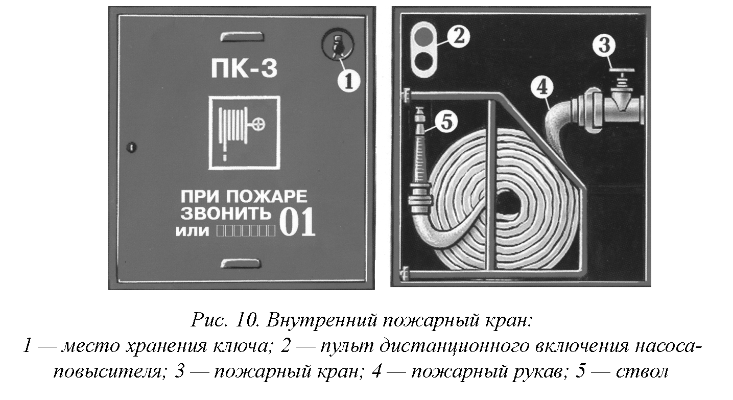

Эксплуатация эвакуационных путей и выходов

В зданиях и сооружениях (кроме жилых домов) при единовременном нахождении на этаже более 10 человек должны быть разработаны и на видных местах вывешены планы (схемы) эвакуации людей в случае пожара, а также предусмотрена система (установка) оповещения людей о пожаре.

На объектах с массовым пребыванием людей (50 человек и более) в дополнение к схематическому плану эвакуации людей при пожаре должна быть разработана инструкция, определяющая действия персонала по обеспечению безопасной и быстрой эвакуации людей, по которой не реже одного раза в полугодие должны проводиться практические тренировки всех задействованных для эвакуации работников.

Не допускается одновременное пребывание 50 человек и более в помещениях с одним эвакуационным выходом.

Двери на путях эвакуации должны открываться свободно и по направлению выхода из здания, за исключением дверей, открывание которых не нормируется требованиями нормативных документов по пожарной безопасности.

Запоры на дверях эвакуационных выходов должны обеспечивать людям, находящимся внутри здания (сооружения), возможность свободного открывания запоров изнутри без ключа.

При эксплуатации эвакуационных путей и выходов **запрещается**:

– загромождать эвакуационные пути и выходы, а также забивать двери эвакуационных выходов;

– устраивать в тамбурах выходов сушилки и вешалки для одежды, гардеробы, а также хранить (в том числе временно) инвентарь и материалы;

– устраивать на путях эвакуации пороги, раздвижные и подъемно-опускные двери и ворота, вращающиеся двери и турникеты, а также другие устройства, препятствующие свободной эвакуации людей;

– применять горючие материалы для отделки, облицовки и окраски стен и потолков, а также ступеней и лестничных площадок на путях эвакуации;

– фиксировать самозакрывающиеся двери лестничных клеток, коридоров, холлов и тамбуров в открытом положении (если для этих целей не используются автоматические устройства, срабатывающие при пожаре), а также снимать их;

– остеклять или закрывать жалюзи воздушных зон на незадымляемых лестничных клетках;

– заменять армированное стекло обычным в остеклениях дверей и фрамуг.

На путях эвакуации устанавливают специальные знаки.

Общие положения по обеспечению пожарной безопасности

Территория предприятия, в пределах противопожарных расстояний между зданиями, сооружениями и открытыми складами, должна своевременно очищаться от горючих отходов, мусора, тары, опавших листьев, сухой травы и т. п.

Противопожарные расстояния между зданиями и сооружениями, штабелями леса, пиломатериалов, других материалов и оборудования не допускается использовать под складирование материалов, оборудования и тары, для стоянки транспорта и строительства (установки) зданий и сооружений.

Временные строения должны располагаться от других зданий и сооружений на расстоянии не менее 15 *м* (кроме случаев, когда по другим нормам требуются иные противопожарные расстояния) или у противопожарных стен.

Не допускается курение в непредназначенных для этого местах. Разведение костров, сжигание отходов и тары не допускается ближе 50 *м* до зданий и сооружений. Сжигание отходов и тары в специально отведенных для этих целей местах должно производиться под контролем обслуживающего персонала.

Территория предприятия должна иметь наружное освещение в темное время суток для быстрого нахождения пожарных гидрантов, наружных пожарных лестниц и мест размещения пожарного инвентаря, а также подъездов к пирсам пожарных водоемов, к входам в здания и сооружения. Места размещения (нахождения) средств пожарной безопасности и специально оборудованные места для курения должны быть обозначены знаками пожарной безопасности, в том числе знаком пожарной безопасности «Не загромождать».

Для всех производственных и складских помещений должна быть определена категория взрывопожарной и пожарной опасности, а также класс зоны по правилам устройства электроустановок (ПУЭ), которые обозначаются на дверях помещений.

Противопожарные системы и установки (противодымная защита, средства пожарной автоматики, системы противопожарного водоснабжения, противопожарные двери, клапаны, другие защитные устройства в стенах и перекрытиях и т. п.) помещений, зданий и сооружений должны постоянно содержаться в исправном рабочем состоянии.

Устройства для самозакрывания дверей должны находиться в исправном состоянии. Не допускается устанавливать какие-либо приспособления, препятствующие нормальному закрыванию противопожарных или противодымных дверей (устройств).

Не разрешается проводить работы на оборудовании, установках и станках с неисправностями, которые могут привести к пожару, а также при отключенных контрольно-измерительных приборах и технологической автоматике, обеспечивающих контроль заданных режимов температуры, давления и других, регламентированных условиями безопасности параметров.

Нарушения огнезащитных покрытий (штукатурки, специальных красок, лаков, обмазок и т. п.) строительных конструкций, горючих отделочных и теплоизоляционных материалов, металлических опор оборудования должны немедленно устраняться.

В зданиях, сооружениях организаций **запрещается**:

– хранение и применение в подвалах и на цокольных этажах ЛВЖ и ГЖ, пороха, взрывчатых веществ, баллонов с газами, товаров в аэрозольной упаковке, целлулоида и других взрывопожароопасных веществ и материалов, кроме случаев, оговоренных в действующих нормативных документах;

– использовать чердаки, технические этажи, венткамеры и другие технические помещения для организации производственных участков, мастерских, а также хранения продукции, оборудования, мебели и других предметов;

– размещать в лифтовых холлах кладовые, киоски, ларьки и т. п.;

– устраивать склады горючих материалов и мастерские, размещать иные хозяйственные помещения в подвалах и на цокольных этажах, если вход в них не изолирован от общих лестничных клеток;

– проводить уборку помещений и стирку одежды с применением бензина, керосина и других ЛВЖ и ГЖ, а также производить отогревание замерзших труб паяльными лампами и другими способами с применением открытого огня;

– оставлять неубранным промасленный обтирочный материал;

– устраивать на лестничных клетках и в поэтажных коридорах кладовые (чуланы), а также хранить под лестничными маршами и на лестничных площадках вещи, мебель и другие горючие материалы. Под лестничными маршами на первом и цокольном этажах допускается устройство только помещений для узлов управления центрального отопления, водомерных узлов и электрощитовых, выгороженных перегородками из негорючих материалов;

– устраивать в производственных и складских помещениях зданий (кроме зданий V степени огнестойкости) антресоли, конторки и другие встроенные помещения из горючих и трудногорючих материалов и листового металла.

Наружные пожарные лестницы и ограждения на крышах (покрытиях) зданий и сооружений необходимо содержать в исправном состоянии и не реже одного раза в 5 лет подвергать их эксплуатационным испытаниям.

Керосиновые фонари и настольные керосиновые лампы, используемые для освещения помещений, должны иметь устойчивые основания и эксплуатироваться в условиях, исключающих их опрокидывание.

Настенные керосиновые лампы (фонари) должны иметь предусмотренные конструкцией отражатели и надежное крепление к стене.

Использованные обтирочные материалы следует собирать в контейнерах из негорючего материала с закрывающейся крышкой. Периодичность сбора использованных обтирочных материалов должна исключать их накопление на рабочих местах. По окончании рабочей смены содержимое указанных контейнеров должно удаляться за пределы зданий.

Спецодежда лиц, работающих с маслами, лаками, красками и другими ЛВЖ и ГЖ, должна храниться в подвешенном виде в металлических шкафах, установленных в специально отведенных для этой цели местах.

Пожароопасные работы

Составление и разбавление всех видов лаков и красок необходимо производить в изолированных помещениях у наружной стены с оконными проемами или на открытых площадках. Лакокрасочные материалы допускается размещать в цеховой кладовой в количестве, не превышающем сменной потребности. Тара из-под лакокрасочных материалов должна быть плотно закрыта и храниться на специально отведенных площадках.

Не разрешается производить окрасочные работы при отключенных системах вентиляции.

Пролитые на пол лакокрасочные материалы и растворители следует немедленно убирать при помощи опилок, воды и др. Мыть полы, стены и оборудование горючими растворителями не допускается.

При использовании горючих веществ их количество на рабочем месте не должно превышать сменной потребности. Емкости с горючими веществами следует открывать только перед использованием, а по окончании работы закрывать и сдавать на склад.

Тара из-под горючих веществ должна храниться в специально отведенном месте вне помещений.

Для производства работ с использованием горючих веществ должен применяться инструмент, изготовленный из материалов, не дающих искр (алюминий, медь, пластмасса, бронза и т. п.). Промывать инструмент и оборудование, применяемые при производстве работ с горючими веществами, необходимо на открытой площадке или в помещении, имеющем вентиляцию.

Помещения, в которых ведутся работы с горючими веществами и материалами, должны быть обеспечены первичными средствами пожаротушения. На проведение всех видов огневых работ на временных местах (кроме строительных площадок) руководитель объекта должен оформить наряд-допуск.

Места проведения огневых работ следует обеспечивать первичными средствами пожаротушения (огнетушителем, ящиком с песком и лопатой, ведром с водой).

В помещениях, где выполняются огневые работы, все двери, соединяющие указанные помещения с другими помещениями, в том числе двери тамбур-шлюзов, должны быть плотно закрыты. Окна в зависимости от времени года, температуры в помещении, продолжительности, объема и степени опасности огневых работ должны быть, по возможности, открыты.

Место для проведения сварочных и резательных работ в зданиях и помещениях, в конструкциях которых использованы горючие материалы, должно быть ограждено сплошной перегородкой из негорючего материала. При этом высота перегородки должна быть не менее 1,8 *м*, а зазор между перегородкой и полом не более 5 *см.* Для предотвращения разлета раскаленных частиц указанный зазор должен быть огражден сеткой из негорючего материала с размером ячеек не более 1,0ґ1,0 *мм*.

При перерывах в работе, а также в конце рабочей смены сварочную аппаратуру нужно отключать, в том числе от электросети, шланги должны быть отсоединены и освобождены от горючих жидкостей и газов, а в паяльных лампах давление должно быть полностью стравлено.

По окончании работ вся аппаратура и оборудование должны быть убраны в специально отведенные помещения (места).

При проведении огневых работ **запрещается**:

– приступать к работе, если аппаратура неисправна;

– производить огневые работы на свежеокрашенных горючими красками (лаками) конструкциях и изделиях;

– использовать одежду и рукавицы со следами масел, жиров, бензина, керосина и других горючих жидкостей;

– хранить в сварочных кабинах одежду, ЛВЖ, ГЖ и другие горючие материалы;

– допускать к самостоятельной работе учеников, а также работников, не имеющих квалификационного удостоверения и талона по технике пожарной безопасности;

– допускать соприкосновение электрических проводов с баллонами со сжатыми, сжиженными и растворенными газами;

– производить работы на аппаратах и коммуникациях, заполненных горючими и токсичными веществами, а также находящихся под электрическим напряжением;

– проводить огневые работы одновременно с устройством гидроизоляции и пароизоляции на кровле, монтажом панелей с горючими и трудногорючими утеплителями, наклейкой покрытий полов и отделкой помещений с применением горючих лаков, клеев, мастик и других горючих материалов.

Баллоны с газом при их хранении, транспортировании и эксплуатации должны быть защищены от действия солнечных лучей и других источников тепла.

Баллоны, устанавливаемые в помещениях, должны находиться от приборов отопления и печей на расстоянии не менее 1 *м*, а от источников тепла с открытым огнем не менее 5 *м*.

Действия при обнаружении пожара

При обнаружении пожара или признаков горения (задымление, запах гари, повышение температуры и т. п.) вы незамедлительно должны сообщить об этом своему непосредственному руководителю и по телефону в пожарную охрану (при этом необходимо назвать адрес объекта, место возникновения пожара, а также сообщить свою фамилию и порядок подъезда к объекту).

Принять, по возможности, меры по эвакуации людей, тушению пожара и сохранности материальных ценностей. При тушении пожара с помощью огнетушителей следует соблюдать необходимые меры безопасности (рис. 11 и 12).

Руководитель организации (или лицо, его замещающее) или лицо, назначенное в установленном порядке ответственным за обеспечение пожарной безопасности, по прибытии к месту пожара должны:

– сообщить о возникновении пожара в пожарную охрану, поставить в известность руководство и дежурные службы объекта;

– в случае угрозы жизни людей немедленно организовать их спасание, используя для этого имеющиеся силы и средства;

– проверить включение в работу автоматических систем противопожарной защиты (оповещения людей о пожаре, пожаротушения, противодымной защиты);

– при необходимости отключить электроэнергию (за исключением систем противопожарной защиты), остановить работу транспортирующих устройств, агрегатов, аппаратов, перекрыть сырьевые, газовые, паровые и водяные коммуникации, остановить работу систем вентиляции в аварийном и смежном с ним помещениях, выполнить другие мероприятия, способствующие предотвращению развития пожара и задымления помещений здания;

– прекратить все работы в здании (если это допустимо по технологическому процессу производства), кроме работ, связанных с мероприятиями по ликвидации пожара;

– удалить за пределы опасной зоны всех работников, не участвующих в тушении пожара;

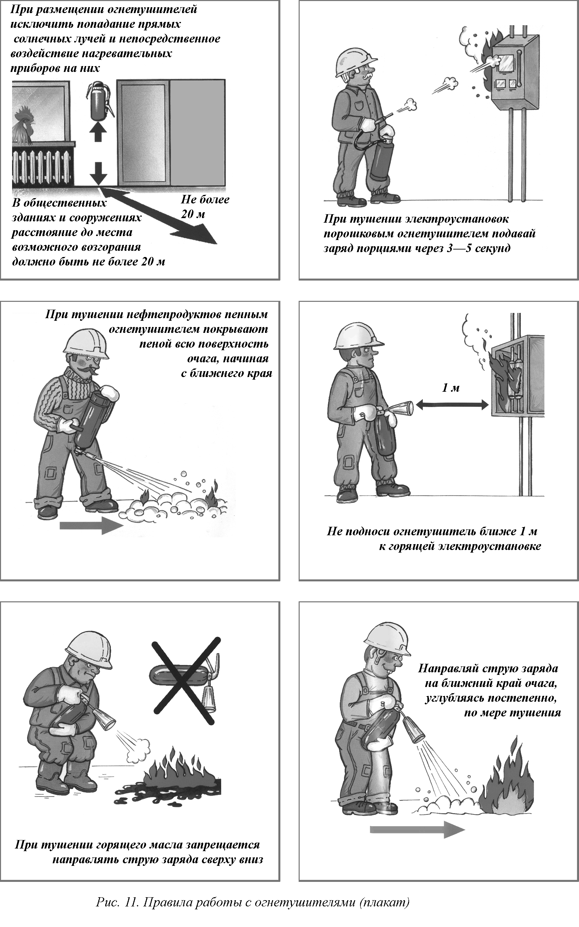

– осуществить общее руководство по тушению пожара (с учетом специфических особенностей объекта) до прибытия подразделения пожарной охраны;

– обеспечить соблюдение требований безопасности работниками, принимающими участие в тушении пожара;

– одновременно с тушением пожара организовать эвакуацию и защиту материальных ценностей;

– организовать встречу подразделений пожарной охраны и оказать помощь в выборе кратчайшего пути для подъезда к очагу пожара;

– сообщать подразделениям пожарной охраны, привлекаемым к тушению пожаров и проведению связанных с ними первоочередных аварийно-спасательных работ, сведения о перерабатываемых или хранящихся на объекте опасных (взрывоопасных), взрывчатых, сильнодействующих ядовитых веществах, необходимые для обеспечения безопасности личного состава.

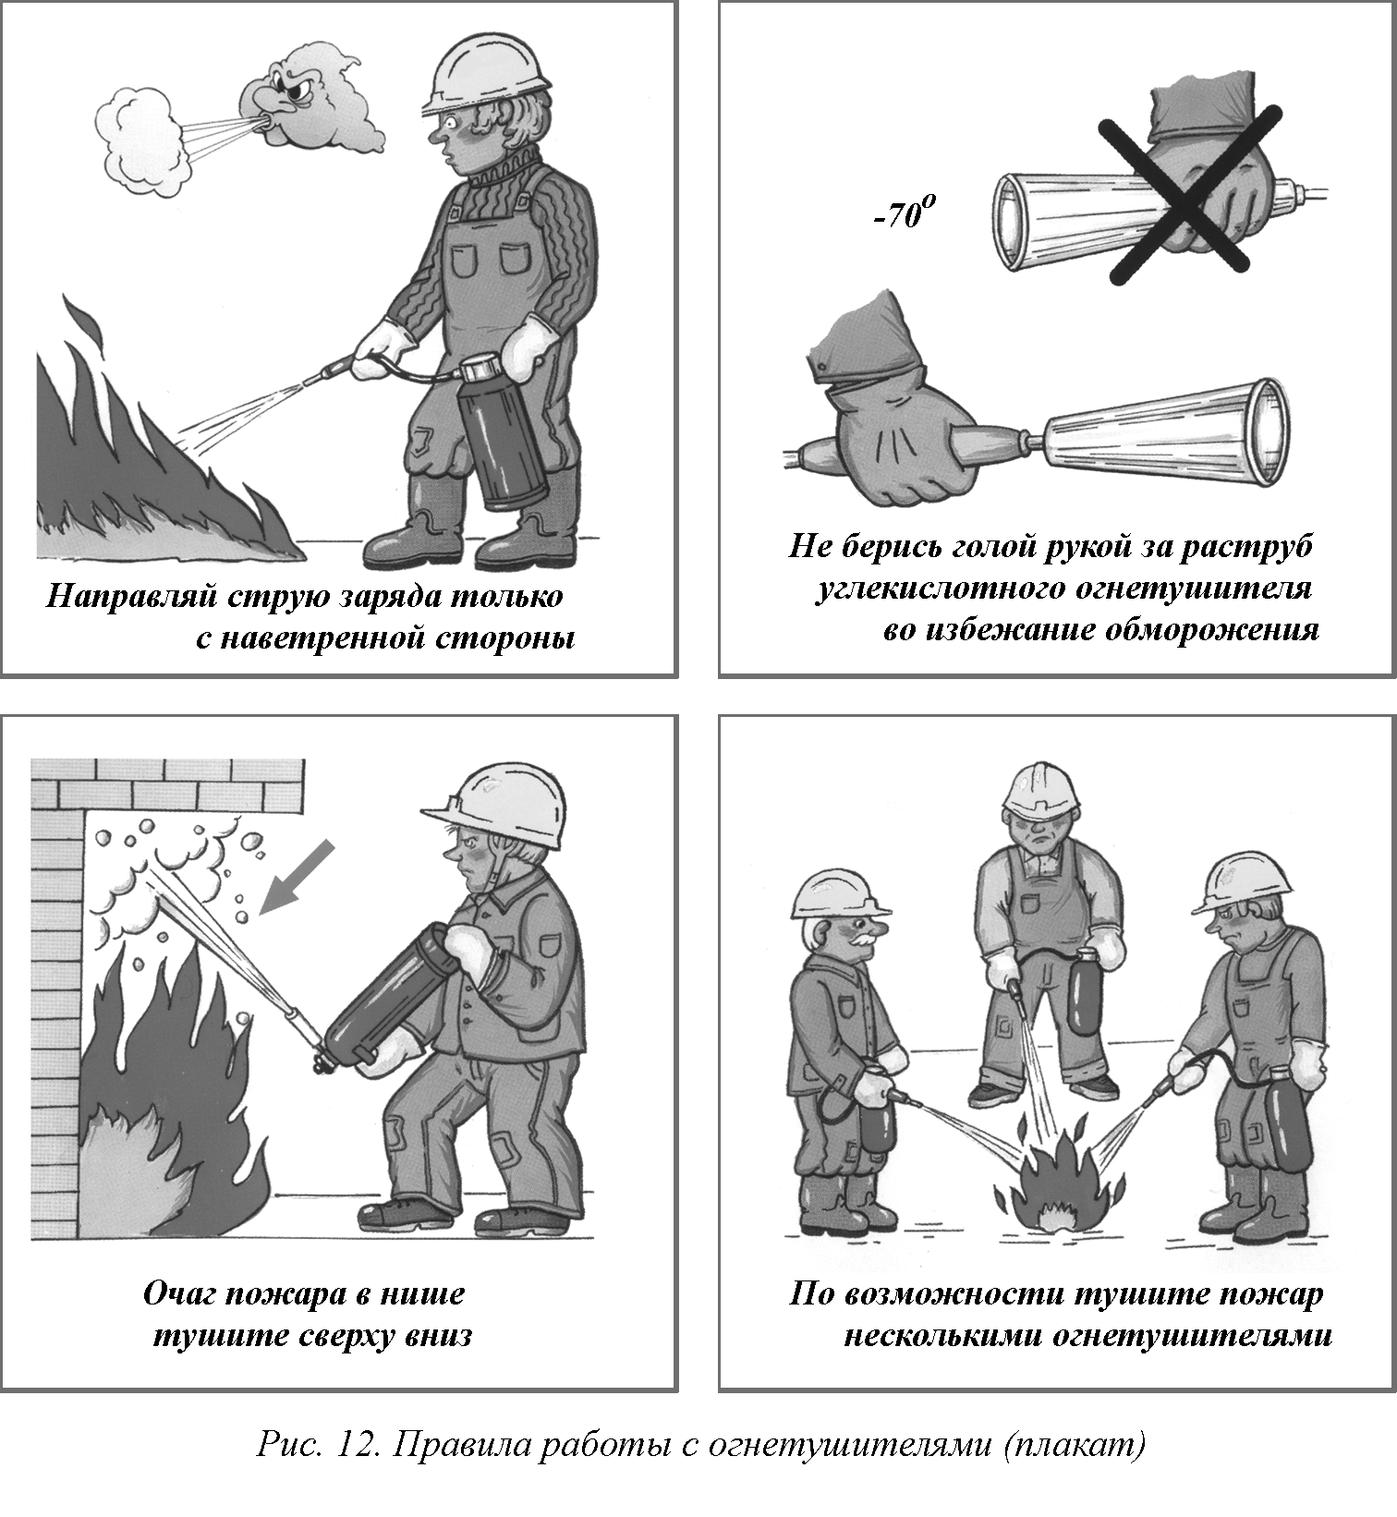

По прибытии пожарного подразделения руководитель организации (или лицо, его замещающее) информирует руководителя тушения пожара о конструктивных и технологических особенностях объекта, прилегающих строений и сооружений, количестве и пожароопасных свойствах хранимых и применяемых веществ, материалов, изделий и других сведениях, необходимых для успешной ликвидации пожара. Организует привлечение сил и средств объекта к осуществлению необходимых мероприятий, связанных с ликвидацией пожара и предупреждением его развития.